**学生选课系统需求规格说明书**

目录

**一、引言2**

1.1文档目的2

1.2文档范围2

**二、功能和数据描述2**

2.1 产品介绍2

2.2 产品面向的用户2

2.3 产品范围3

2.4 产品需求3

2.4.1 产品功能性需求3

2.4.1 产品非功能性需求4

**三、流程图4**

3.1 学生选课系统业务流程图4

3.2 学生选课管理系统数据流程图4

3.3 业务流程图5

3.4 数据流图6

3.4.1 顶层数据流图6

3.4.2 二层数据流图6

3.4.3 三层数据流图6

3.4 用例图7

3.4 活动图8

**四、可行性分析8**

4.1 经济可行性分析9

4.2 技术可行性分析7

4.3 组织与管理可行性分析9

**五、总结9**

一、引言

1.1 文档目的

旨在方便开发者更全面的分析整个系统，从各个方面综合分析系统的需求，把整个系统的需求细化为一些模块的具体需求,集中地预测研发中可能出现的问题从而尽量避免。同时本文档需要用户的参与,在开发前期以文档的形式来系统面向用户,用户根据自身的需求,结合此需求文档,向开发人员提出改进意见,用户也能更早的了解这个系统预想状态。对系统逐渐的清晰明了,以便尽早发现问题,及早改进,减少修改费用,从而方便今后系统能更好的开展。  
 1.2 文档范围  
描述本项目的功能、背景和用户群;  
描述本项目的功能性需求;  
描述本项目的非功能性需求  
描述需求建模与分析报告;  
用户确认需求

二、功能和数据描述

2.1.产品介绍

学生选课管理系统是一个专门为各大高校提供选课的平台,旨在方便学校的课程管理,是针对在校学生使用的。本系统要实现的是一个学生课程和成绩管理系统,它是高校教务管理系统的一个子系统。主要用户是学生。

下面给出学生的主要功能：

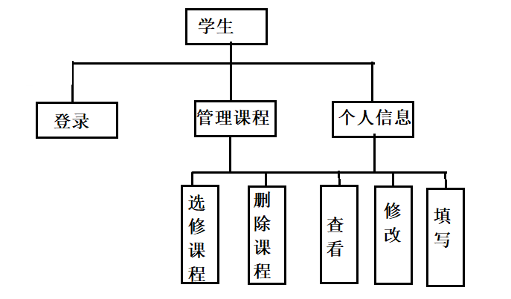

2.2 产品面向的用户

本项目为学校管理类项目，以学校为单位，面向本校需要选课的学生开放使用。最终用户为学生。

2.3产品范围

学生选课系统作为一种现代化的教学技术,是一个学校不可缺少的部分,学生选课系统就是为了管理好选课信息而设计的。学生选课系统的将使选课管理工作规范化,系统化,程序化,避免选课管理的随意性,提高信息处理的速度和准确性,能够及时、准确、有效的査询和修改选课情况。系统实现了对课程的基本信息和学生选课、学生进行管理。系统对学生角色提供个人信息査看、选课管理以及其他功能。

2.4产品需求

2.4.1 产品功能性需求

学生选课

|  |  |  |
| --- | --- | --- |
| 功能名称 | 子功能名称 | 描述 |
| 学生选课 | 1.查阅选课信息  2.选择课程  3.退课 | 1.查看选课通知表的信息  2.学生通过管理员提供的课程进行选课  3.对已选课程删除 |

1.查阅选课信息

|  |  |
| --- | --- |
| 功能描述 | 查看选课通知表的信息 |
| 输入 | 选课公告信息和排课表信息 |
| 操作序列 | 1.查看选课要求 2.查看选课课程信息安排 |
| 输出 | 课程号 |

2.选择课程

|  |  |
| --- | --- |
| 功能描述 | 学生通过管理员提供的课程进行选课 |
| 输入 | 课程号 |
| 操作序列 | 1.查看该课的上课时间，地点，授课教师等  2.选中该课程，查看有无冲突  3.确定选中该课程  4.存入学生选课表 |
| 输出 | 已选的课程号 |

3.退课

|  |  |
| --- | --- |
| 功能描述 | 对已选课程删除 |
| 输入 | 已选课程信息 |
| 操作序列 | 1.输入用户账号和密码  2.后台验证账号与密码  3.验证成功  4.释放操作权限 |
| 输出 | 减少的课程信息 |

用户登录

学生登录

|  |  |
| --- | --- |
| 功能描述 | 学生登录到系统进行相应的操作 |
| 输入 | 学生账号，密码 |
| 操作序列 | 1.输入用户账号和密码  2.后台验证账号与密码  3.验证成功  4.释放操作权限 |
| 输出 | 操作界面 |

2.4.2 产品的非功能性需求

用户界面需求；软硬件环境需求；产品质量需求

2.4.3其他需求

为适应将来的发展,系统应该具有良好的可扩展性和可维护性。系统设计尽可能模块化、组件化,使应用系统可灵活配置,适应不同的情况。系统的可扩展性应包括能接纳已有的系统和在今后系统软硬件扩展时,能有效地保护已有的投资。特别是在应用需求变化时(应用与系统的需求往往提不全或者经常会变化),有一个较好的应用平台,能容易地加以调整。系统易于扩充升级,既能满足当前业务的需求,又为今后的扩充留有空间。

三、流程图

3.1 学生选课系统业务流程图

业务流程图符号：

业务处理单位 信息流向 业务单据/报表

3.2 学生选课管理系统数据流程图

E1管理员

实体 数据流 数据存储 处理过程

3.3 业务流程图：第一轮选课管理系统

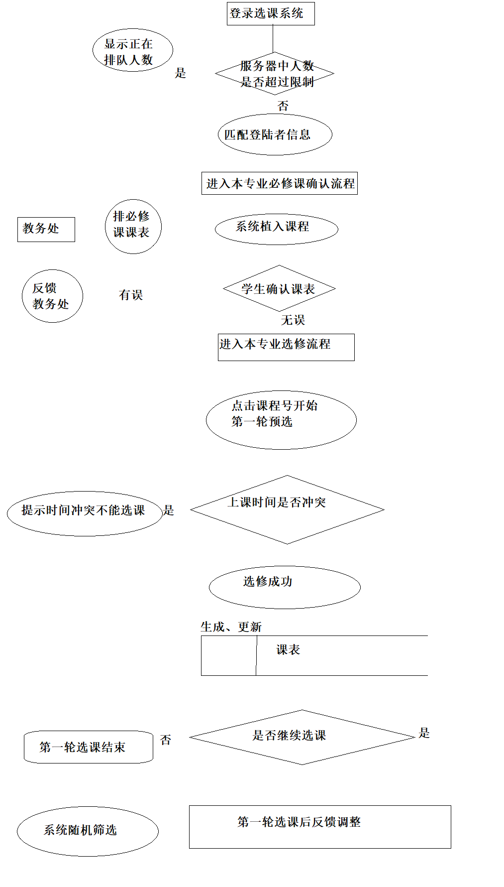

3.4 数据流图

3.4.1 顶层数据流程图

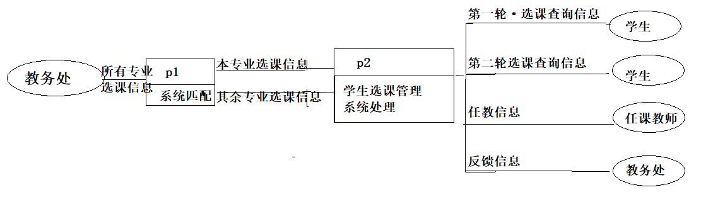3.4.2 二层数据流图

学生选课管理系统处理

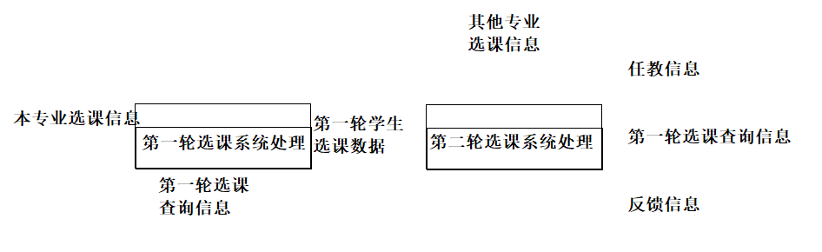

3.4.3 三层数据流图

第一轮选课管理系统处理

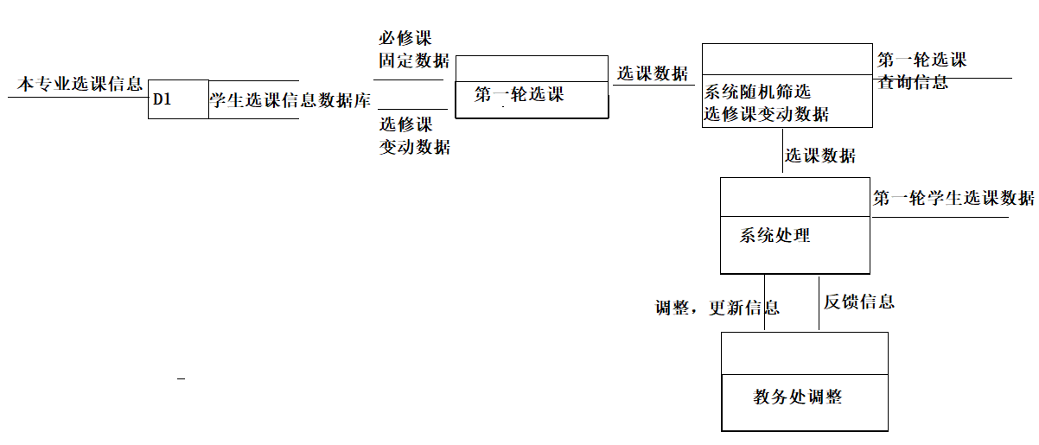

3.5 用例图

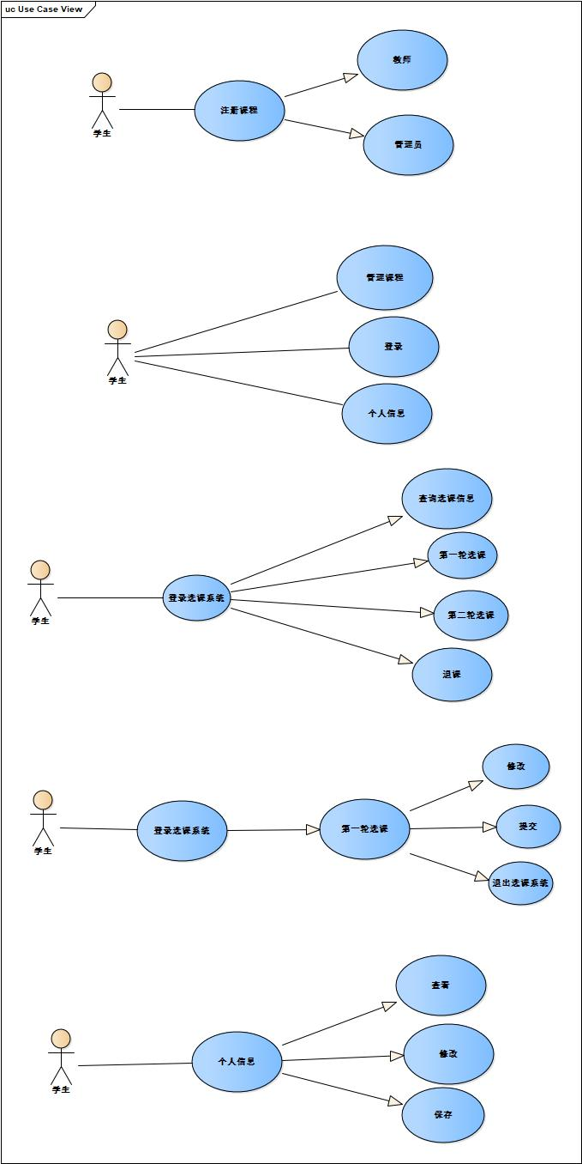

3.6 活动图

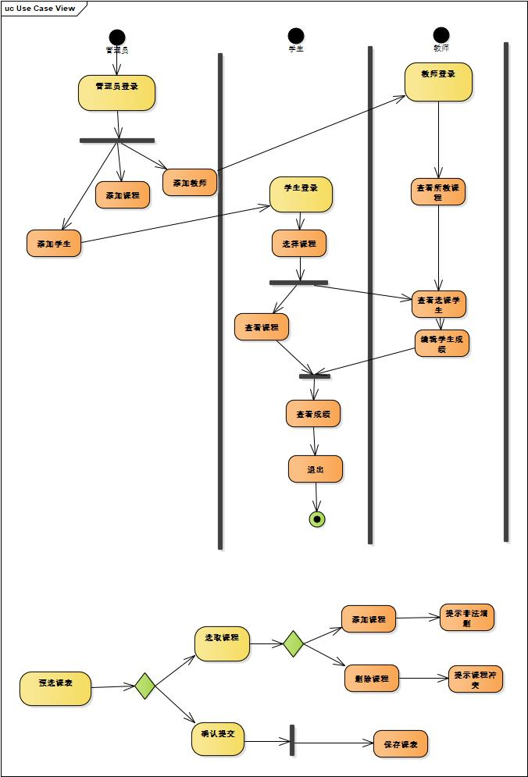

六、可行性分析

通过使用该系统可以加强学校对学生选课的管理,实现学校学生选课管理的自动化、系统化、高效化。提高学校的管理效率。

考虑到学校投入约束、改进系统成本等问题,我们针对原系统流程复杂、高峰期难以登陆等种种问题提出的修改意见,还需经过可行性分析。  
 6.1经济可行性分析  
 解决登录难的问题,最简单直接的方式就是购买先进的服务器。但这明显与  
预算要求不符合。因此我们的改进方案以流程改进为主,对现有实物资源不做变  
动,旨在提高资源的运用效率。同时改进系统不可避免的会造成人力成本的增加,因此我们的改进更多体现在对程序的优化,力求在最低成本限制内对系统进行尽可能有效的改进。因此现今学校的系统开发的预算可以满足此次对该学生选课管理系统进行修改的投入  
 6.2技术可行性分析  
 本次改进只是针对流程设计的改进,技术上没有多大难度。具体难度体现在对程序结构的优化以及功能顺序调整。我们的改进引入了排队系统,不过该系统需要做的只是一个逻辑判断与信息反馈,属于难度不高的程序设计。学校现有批从事管理信息系统开发与维护的技术人员,并且我校还有计算机科学专业。于此同时,据了解,现在为我校提供该教务系统的方正公司,也会根据用户的要求对此系统进行改进升级。因此我校有能力在现有选课系统上加以改进,从而达到优化系统的目的。

6.3组织与管理可行性分析

管理信息系统是管理人员进行决策的辅助手段,原有系统流程的复杂性加大了管理的难度,在一定程度上降低了管理效率。优化后的流程简单易操作,减轻了管理压力,组织起来也能收到更好的效果。更重要的是改进后的系统解决了高峰期难以登陆的问题,并且使信息反馈路径更为清晰。在一定程度上减少了因系统问题造成的选课问题,减轻了教务处人工操作量,提高了组织管理效率。操作的可行性分析该学生选课系统界面设计变得更加全面,内容增添要求比以往更高。针对以往系统中标识不明的问题进行了优化,使界面更加易懂,给予用户的信息反馈更加清楚,在关键环节的提示更为到位。优化第一轮选课时直接植入课表,同学无需再重复操作选择必修课,较少了操作步骤。同时管理员管理更加方便,用户査询也很简单,丰富了学生的可使用性,也在很大程度上改进了操作的便利性从以上四点来看,我们小组对于选课系统的改进是切实可行的,并且可以提高系统效率,解决一直困扰同学的诸多问题。使系统更加简洁、易于操作。

七、总结

通过这次作业我深刻的体会到做学问一定要严谨,无论是业务流程图的判断还是数据流程图的分层,每一个细节都要准确无误,否则可能失之毫厘差以千里。虽然这次作业做的很辛苦,中间也遇到一些困难,但的确颇有收获。